LENTI: FORMAZIONE DELLE IMMAGINI

Ricordiamo che in una lente convergente i raggi che incidono parallelamente all’asse ottico si incrociano nel fuoco. In una lente divergente invece non sono i raggi ad incrociarsi nel fuoco ma è il loro prolungamento. Nelle lenti convergenti il fuoco è reale e si può raccogliere su uno schermo, in quelle divergenti è virtuale e non si può raccogliere su uno schermo.
Vediamo ora come si formano le immagini in presenza di lenti e, per non complicarci troppo la vita, parleremo di “lenti sottili” cioè di lenti con uno spessore molto piccolo rispetto alle distanze in gioco. Con questa approssimazione possiamo trascurare il percorso dei raggi all’interno della lente e considerare una sola deviazione per rifrazione invece di tener conto sia di quella in entrata che di quella in uscita dalla lente.
Nella costruzione delle immagini ricordiamo che l’ “oggetto” è la candela, sorgente dei raggi luminosi, e l’ “immagine” è quello che si vede.

IMMAGINE CON LENTE CONVERGENTE:

Costruiamo l’immagine riflessa nelle tre posizioni possibili della candela. Sarebbe molto efficace se rifaceste i disegni seguendo uno per uno i passi indicati.
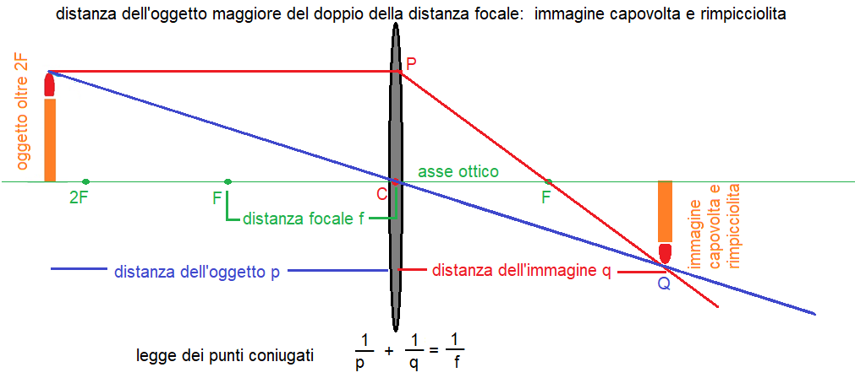
1° caso: Oggetto distante dalla lente più del doppio della istanza focale:
Il raggio tracciato in rosso, che parte dalla punta della fiamma, è parallelo all’asse ottico perciò, dopo la lente, passa per il fuoco.
Il raggio tracciato in blu, dalla punta della fiamma, passa per il centro ottico perciò non viene deviato e prosegue diritto.
L’immagine della punta della fiamma si forma nel punto Q, incontro dei raggi rosso e blu.
La base della candela sta sull’asse ottico.
L’immagine della candela è quella indicata: è reale, capovolta e rimpicciolita.
2° caso: Oggetto tra F e 2F:
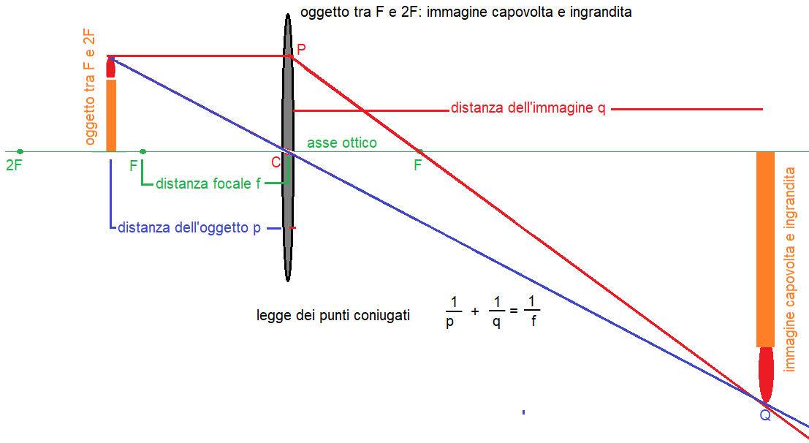
Il raggio tracciato in rosso, che parte dalla punta della fiamma, è parallelo all’asse ottico perciò, dopo la lente, passa per il fuoco.
Il raggio tracciato in blu, dalla punta della fiamma, passa per il centro ottico perciò non viene deviato e prosegue diritto.
L’immagine della punta della fiamma si forma nel punto Q, incontro dei raggi rosso e blu.
La base della candela sta sull’asse ottico.
L’immagine della candela è quella indicata: è reale, capovolta ed ingrandita.

3° caso: Oggetto prima di F:
Il raggio tracciato in rosso, che parte dalla punta della fiamma, è parallelo all’asse ottico perciò, dopo la lente, passa per il fuoco.
Il raggio tracciato in blu, dalla punta della fiamma, passa per il centro ottico perciò non viene deviato e prosegue diritto.
Dopo la lente i raggi rosso e blu divergono perciò non si incontrano ma si incontrano i loro prolungamenti (tratteggiati) L’immagine della punta della fiamma si forma nel punto Q, incontro dei raggi rosso e blu.
La base della candela sta sull’asse ottico.
L’immagine della candela è quella indicata: è virtuale, diritta ed ingrandita. L’immagine virtuale non può essere raccolta su uno schermo.

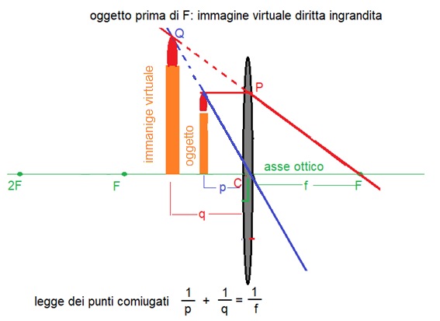

IMMAGINE CON LENTE DIVERGENTE

Il raggio tracciato in rosso, che parte dalla punta della fiamma, è parallelo all’asse ottico perciò, dopo la lente, diverge. Il suo prolungamento passa per il fuoco.
Il raggio tracciato in blu, dalla punta della fiamma, passa per il centro ottico perciò non viene deviato e prosegue diritto.
Dopo la lente i raggi rosso e blu divergono perciò non si incontrano ma si incontrano i loro prolungamenti (tratteggiati) L’immagine della punta della fiamma si forma nel punto Q, incontro dei raggi rosso e blu.
La base della candela sta sull’asse ottico.
L’immagine della candela è quella indicata: è virtuale, diritta e rimpicciolita. L’immagine virtuale non può essere raccolta su uno schermo.
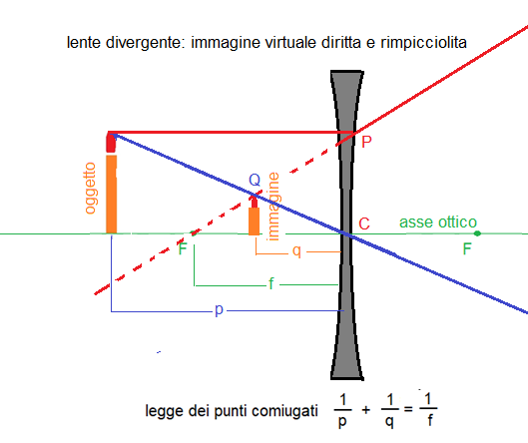

Da considerazioni geometriche che non vi racconto per non scoraggiare la vostra attenzione, deriva la legge dei punti coniugati, valida sia per le lenti convergenti che per quelle divergenti. E’ la stessa legge dagli specchi sferici cioè:
$$\frac{1}{p}+\frac{1}{q}=\frac{1}{f}$$
dove p è la distanza dell’oggetto dalla lente, q la distanza dell’immagine dalla lente, f la distanza dal fuoco dalla lente. Per le immagini virtuali q ha valore negativo.
Se mettiamo uno schermo rispettando queste distanze le immagini reali appaiono perfettamente a fuoco, per distanze diverse sono sfocate. Le immagini virtuali invece, come abbiamo detto più di una volta, non si possono raccogliere su uno schermo.

